План-конспект урока информатики
«Информационные процессы» (8 класс)

Базовый учебник: Семакин И.Г., Залогова Л.А., Русанов С.В. Информатика и ИКТ. 8 класс

Цели урока:
- изучение и первичное закрепление знаний;
- актуализация ведущих знаний;
- ввести понятие информационных процессов;
- рассмотреть различные примеры информационных процессов.
- развивать речь, стимулировать творческую активность детей.

Задачи:
- воспитание информационной культуры учащихся, внимательности, аккуратности, дисциплинированности, усидчивости;
- активизировать знания по теме;
- способствовать развитию мышления, познавательных интересов;

Тип урока: изложение нового материала.

Формы работы учащихся: коллективная под руководством учителя.

Необходимое техническое оборудование: интерактивная доска, компьютер, мультимедийный проектор, сеть Интернет.

Список электронных ресурсов:
Единая Коллекция цифровых образовательных ресурсов для учреждений общего и начального профессионального образования. Набор цифровых ресурсов к учебнику «Информатика-базовый курс», 8 класс, Семакина И., Залоговой Л., Русакова С., Шестаковой Л. (Глава 1. Человек и информация: § 3)
- http://school-collection.edu.ru/catalog/res/4ece9b5e-99ef-4ea9-b216-cf078f8222d7/view/
- http://school-collection.edu.ru/catalog/res/57bff0f0-c93c-4c5b-8b0f-464241b1072d/view/
- http://school-collection.edu.ru/catalog/res/54956297-cb07-40e4-b1e7-07b4b1eec48a/view/
- http://school-collection.edu.ru/catalog/res/fdad302d-d571-495b-92c7-5cdc1449e981/view/
- http://school-collection.edu.ru/catalog/res/5f5f275b-020a-4a58-8550-068b93fb8740/view/

Ход урока:
I. Актуализация опорных знаний
Вопросы:
- Как вы понимаете, что такое информация?
- Что такое алфавит? Приведите примеры алфавитов.
- Где применяются естественные языки? Приведите примеры.
- Где применяются формальные языки? Приведите примеры.
- Какое значение имеет кодирование в развитии человечества?
II. Объяснение нового материала.
Если обратиться в далекое прошлое, то жалобы на обилие информации обнаруживаются тысячелетия назад.
Пример. На глиняной дощечке (шумерское письмо IV тысячелетия до нашей эры) начертано; «Настали тяжелые времена. Дети перестали слушаться родителей, и каждый норовит написать книгу».
Особенно модным стало жаловаться на непереносимость информационного бремени с XVII века. В XX веке заговорили не более ни менее, как об информационной катастрофе. Информационный кризис — это возрастающее противоречие между объемом накапливаемой в обществе информации и ограниченными возможностями ее переработки, отдельно взятой личностью. По оценкам специалистов в настоящее время количество информации, циркулирующей в обществе, удваивается примерно каждые 8-12 лет. Появилась уверенность в том, что для того, чтобы справиться с такой лавиной информации, недостаточно возможностей человеческого организма. Для этого нужны специальные средства и методы обработки информации, ее хранения и использования. Сформировались новые научные дисциплины — информатика, кибернетика, бионика, робототехника и др., имеющие своей целью изучение закономерностей информационных процессов, то есть процессов, цель которых — получить, передать, сохранить, обработать или использовать информацию.
В наиболее общем виде информационный процесс (ИП) определяется как совокупность последовательных действий (операций), производимых над информацией (в виде данных, сведений, фактов, идей, гипотез, теорий и пр.) для получения какого-либо результата (достижения цели).
Информация не существует сама по себе, она проявляется в информационных процессах.
В информатике к информационным процессам относят:
http://school-collection.edu.ru/catalog/res/4ece9b5e-99ef-4ea9-b216-cf078f8222d7/view/

- Поиск информации;
- Отбор информации;
- Хранение информации;
- Передача информации;
- Кодирование информации;
- Обработка информации;
- Защита информации.

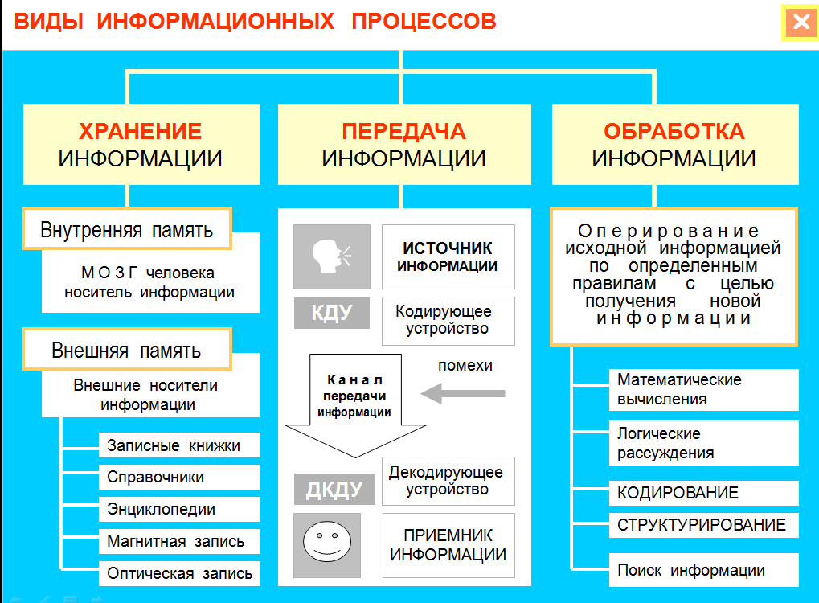
Каждый из этих процессов распадается, в свою очередь, на ряд процессов, причем некоторые из последних могут входить в каждый из выделенных обобщенных процессов.
Сбор информации
Поиск информации — один из важных информационных процессов. От того, как он организован, во многом зависит своевременность и качество принимаемых решений.
В широком плане поиск является основой познавательной деятельности человека во всех ее проявлениях: в удовлетворении любопытства, путешествиях, научной работе, чтении и т. п. В более узком смысле поиск означает систематические процедуры в организованных хранилищах информации: библиотеках, справочниках, картотеках, электронных каталогах, базах данных.
Успех вашего выбора в большой степени будет зависеть от того, как вы организовали поиск информации.
Используйте разнообразные методы поиска информации, это поможет вам собрать более полную информацию и повысит вероятность принятия вами правильного решения.
Методы поиска информации:
• непосредственное наблюдение;
• общение со специалистами по интересующему вас вопросу;
• чтение соответствующей литературы;
• просмотр видео-, телепрограмм;
• прослушивание радиопередач и аудиокассет;
• работа в библиотеках, архивах;
• запрос к информационным системам, базам и банкам компьютерных данных;
• другие методы.
В процессе поиска вам может встретиться самая разная информация. Любую информацию человек привык оценивать по степени ее полезности, актуальности и достоверности. После оценки какие-то полученные сведения могут быть отброшены как ненужные, какие-то, наоборот, оставлены на долгое хранение. То есть процесс поиска информации практически всегда сопровождается ее отбором. Всё это вместе называют процессом сбора информации.
Хранение информации
Сбор информации не является самоцелью. Чтобы полученная информация могла использоваться, причём многократно, необходимо её хранить.
Хранение информации — процесс такой же древний, как и существование человеческой цивилизации. Он имеет огромное значение для обеспечения поступательного развития человеческого общества (да и любой системы), многократного использования информации, передачи накапливаемого знания последующим поколениям.
http://school-collection.edu.ru/catalog/res/57bff0f0-c93c-4c5b-8b0f-464241b1072d/view/
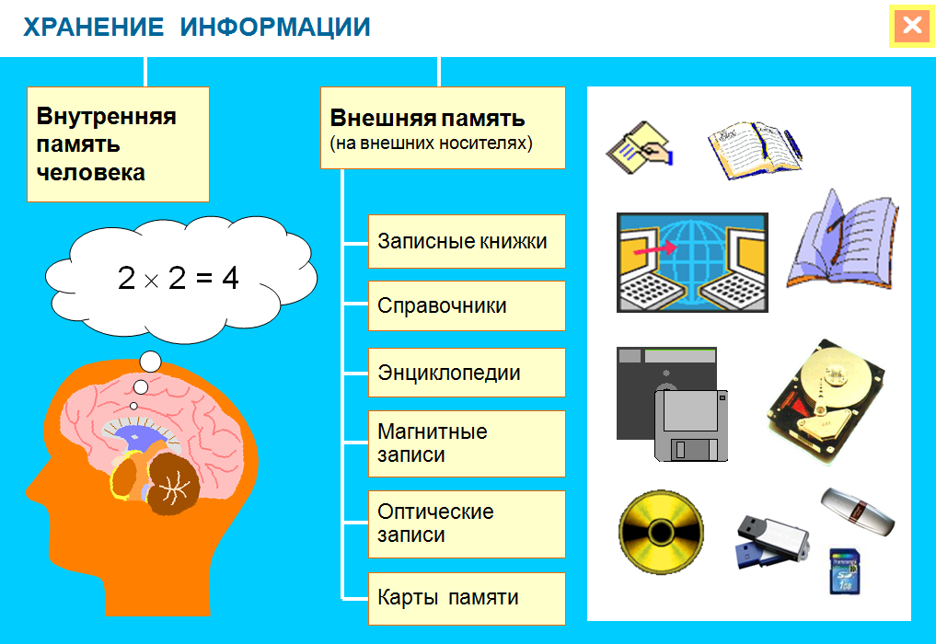
Уже в древности человек столкнулся с необходимостью хранения информации. Доказательствами тому служат зарубки на деревьях, помогающие не заблудиться во время охоты; счёт предметов с помощью камешков, узелков; изображение животных и эпизодов охоты на стенах пещер. Сооружения, предметы изобразительного искусства, глиняные таблички, записи, книги, архивы, библиотеки, аудиозаписи, кинофильмы — всё это служит целям хранения информации.
Различная информация требует разного времени хранения:
• автобусный билет требуется хранить только в течение поездки;
• программу телевидения — неделю;
• школьный дневник — учебный год;
• аттестат зрелости — до конца жизни;
• исторические документы — несколько столетий.
Основное хранилище информации для человека — его память, в том числе генетическая. Существует и «коллективная память» — традиции, обычаи того или другого народа.
Когда объём накапливаемой информации возрастает настолько, что её становится просто невозможно хранить в памяти, человек начинает прибегать к помощи различного Рода вспомогательных средств (узелков «на память», записных книжек и т. д.).
С рождением письменности возникло специальное средство фиксирования и распространения информации в пространстве и во времени. Родилась документированная информация — рукописи и рукописные книги, появились своеобразные информационно-накопительные центры — древние библиотеки и архивы. Постепенно письменный документ стал и орудием управления (указы, приказы, законы).
Следующим информационным скачком явилось книгопечатание. С его возникновением наибольший объём информации стал храниться в различных печатных изданиях, и для её получения человек обращается в места их хранения (библиотеки, архивы и пр.).
В настоящее время мы являемся свидетелями быстрого развития новых, автоматизированных методов хранения информации с помощью электронных средств.
Компьютер и средства телекоммуникации предназначены для компактного хранения информации с возможностью быстрого доступа к ней. Информация, предназначенная для хранения и передачи, как правило, представлена в форме документа.
Под документом понимается информация на любом материальном носителе (глиняные дощечки, бумага, киноплёнка, магнитная лента, компакт-диск и т. д.), предназначенная для распространения в пространстве и времени (от лат. dokumentum — свидетельство. Первоначально это слово обозначало письменное подтверждение правовых отношений и событий).
Основное назначение документа заключается в использовании его в качестве источника информации при решении различных проблем обучения, управления, науки, техники, производства, социальных отношений. Разумеется, чтобы этой информацией можно было воспользоваться, она должна быть формализована по определённым правилам, то есть, представлена в наиболее удобном для пользователей виде.
Передача информации Хранение информации необходимо для распространения её во времени, а её распространение в пространстве происходит в процессе передачи информации.
http://school-collection.edu.ru/catalog/res/54956297-cb07-40e4-b1e7-07b4b1eec48a/view/
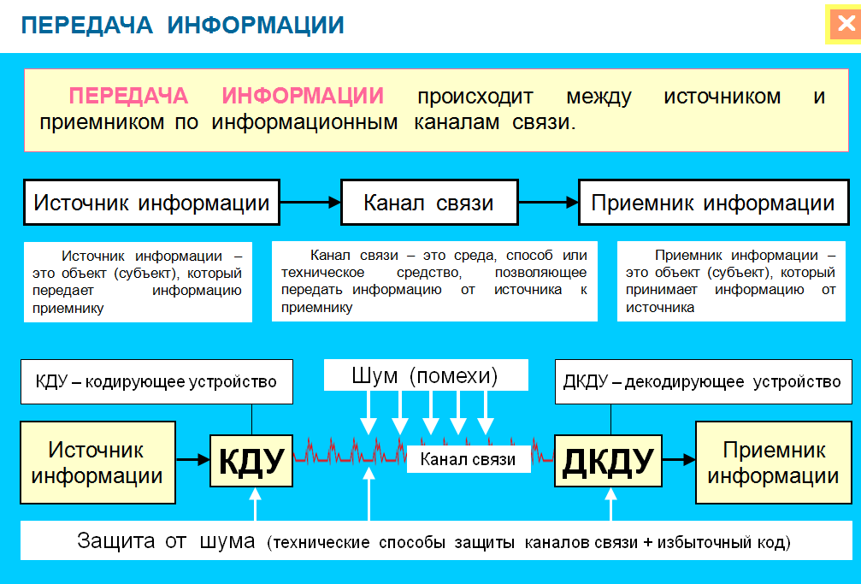
Практически любая деятельность людей связана с общением (человек — существо общественное), а общение невозможно без передачи информации.
В процессе передачи информации обязательно участвуют источник и приёмник информации: первый передает информацию, второй её принимает. Между ними действует канал передачи информации — канал связи. Передача информации возможна с помощью любого языка кодирования информации, понятного как источнику, так и приёмнику.
Кодирующее устройство — устройство, предназначенное для преобразования исходного сообщения источника информации к виду, удобному для передачи.
Декодирующее устройство — устройство для преобразования кодированного сообщения в исходное.
Пример. При телефонном разговоре:
источник сообщения — говорящий человек;
кодирующее устройство — микрофон — преобразует звуки слов (акустические волны) в электрические импульсы;
канал связи — телефонная сеть (провод); декодирующее устройство — та часть трубки, которую мы подносим к уху, здесь электрические сигналы снова преобразуются в слышимые нами звуки;
приёмник информации — слушающий человек.
В процессе передачи информация может теряться и искажаться: искажение звука в телефоне, атмосферные помехи, влияющие на работу радиоприёмника, искажение или затемнение изображения в телевизоре, ошибки при передаче по телеграфу. Эти помехи, или, как их называют специалисты, шумы, искажают информацию. К счастью, существует наука, разрабатывающая способы защиты информации — криптология, широко применяющаяся в теории связи. Человечество придумало много устройств для быстрой передачи информации: телеграф, радио, телефон, телевизор. К числу устройств, передающих информацию с большой скоростью, относятся телекоммуникационные сети на базе вычислительных систем.
Обработка информации.
Обработка (преобразование) информации — это процесс изменения формы представления информации или её содержания. Обрабатывать можно информацию любого вида, и правила обработки могут быть самыми разнообразными. Общая схема обработки информации имеет вид, представленный на.
http://school-collection.edu.ru/catalog/res/fdad302d-d571-495b-92c7-5cdc1449e981/view/
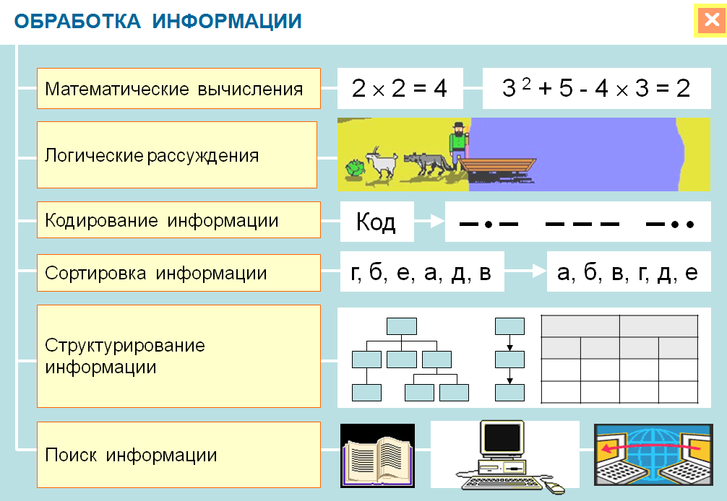
Но всегда ли нам известно, как, по каким правилам входная информация преобразовывается в выходную?
Пример. Дети не знают, что внутри у заводной игрушки. Им известно одно: если завести игрушку, она поедет. Большинство телезрителей мало, что знают об устройстве телевизора. Но когда на экране появляются помехи во время просмотра телепрограммы, оперирование ручками (кнопками) настройки часто позволяет получить четкое изображение. Выражаясь языком кибернетики, телезритель начинает манипулировать входами, надеясь получить на выходе устранение помех.
Такую систему, в которой наблюдателю доступны лишь входные и выходные величины, а её структура и внутренние процессы неизвестны, называют «чёрным ящиком».
Не будет преувеличением сказать, что любая вещь, любой предмет, любое явление — любой познаваемый объект — всегда первоначально выступает для наблюдателя как «чёрный ящик».
Пример. Перед инженером стоит неисправный компьютер, находящийся на гарантийном обслуживании. Разбирать его нельзя, но инженер должен решить, отправить аппарат для ремонта или заменить новым. В практической деятельности врач сталкивается с внешними проявлениями болезни, но истинное состояние организма больного ему неизвестно. Перед врачом задача «чёрного ящика».
Обработка информации по принципу «чёрного ящика» — процесс, в котором пользователю важна и необходима лишь входная и выходная информация, но правила, по которым происходит преобразование, его не интересуют, и они не принимаются во внимание.
III. Вывод: Информация не существует сама по себе, она проявляется в информационных процессах.
Наиболее общими информационными процессами являются сбор, преобразование, использование информации.
Информационные процессы, осуществляемые по определенным информационным технологиям, составляют основу информационной деятельности человека.
Компьютер является универсальным устройством для автоматизированного выполнения информационных процессов.
IV. Домашнее задание:
- § 3 (стр. 17-22), ответить на (?) стр.21-22.
- Выполнить задание по таблице: http://school-collection.edu.ru/catalog/res/5f5f275b-020a-4a58-8550-068b93fb8740/view/

